اذا صادفه الوالی فيعطيه اياه ففتح القاعة وهجمت الرجال الذين معه على زمرد وأخذوها قهرا
وهددوها بالقتل ان تكلمت وتركوا المنزل على حاله ولم ياخذوا منه شيئا وتركوا علی شار راقدا فی
الدهليز ثم ردوا الباب عليه وتركوا مفتاح القاعة فی جانبه ومضى بها النصرانی الى قصره ووضعها
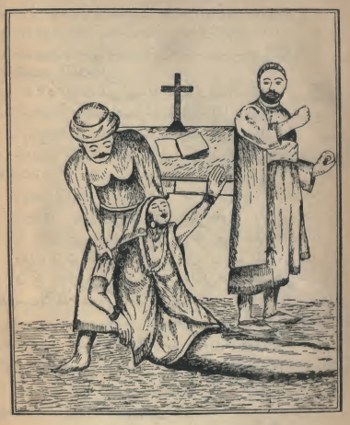

(برسوم النصرانی عندما أتي بزمرد من منزل علی شار ووضعها أمام أخیه الکاهن)
بين جواريه وسراريه وقال لها يا فاجرة أنا الشيخ الذی ما رضيت بی وهجوتينی وقد أخذتك بلا
درهم ولا دينار فقالت له وقد تغرغرت عيناها بالدموع حسبك الله يا شيخ السوء حيث فرقت بينی
وبين سيدی فقال لها يا فاجرة يا عشاقة سوف تنظرين ما أفعل بك من العذاب وحق المسيح
والعذراء ان لم تطاوعينی وتدخلی فی دينی لأعذبنك بانواع العذاب فقالت له لو قطعت لحمي قطعا

